第二节 地球公转的意义（二）
研制人：徐余慧 审核人：刘永飞 日期： 2021年10月 日班级： 姓名：
读“某日我国四城市正午太阳高度示意图”，完成 1～2 题。
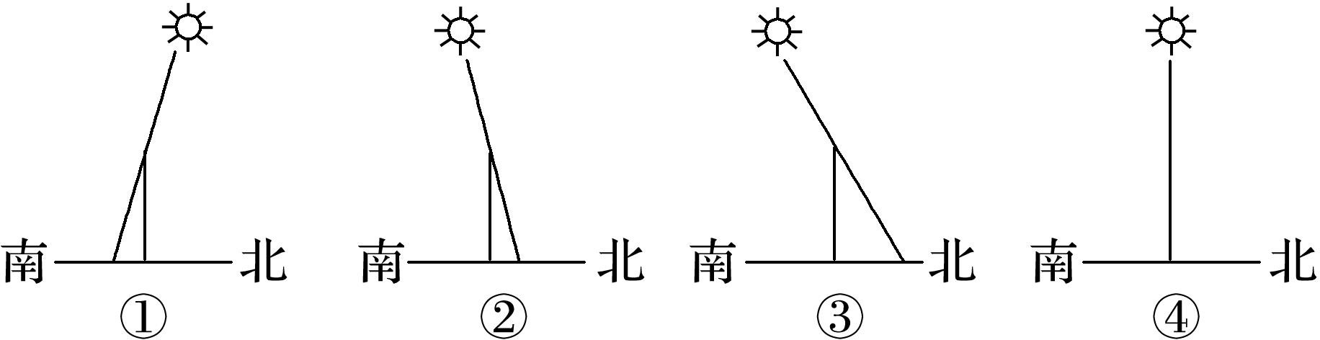
1．若四城市为广州、武汉、北京、海口，则图中①②③④分别代表的城市为( ) A．海口、武汉、北京、广州 B．武汉、北京、广州、海口
C．海口、北京、武汉、广州 D．广州、武汉、北京、海口2．据图判断，此时我国最有可能处于二十四节气中的( )
A．春分 B．夏至 C．秋分 D．冬至
读“某地全年正午日影长短和朝向变化示意图”，回答 3～4 题。
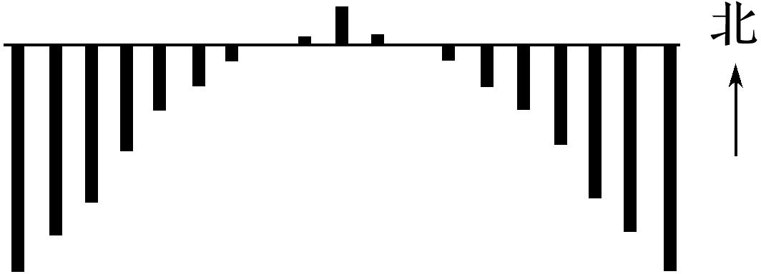
- 该地可能位于( )
A．20°N B．20°S
C．30°N D．30°S
- 该地正午日影最短时，郑州( )
A．正午太阳高度最大 B．昼夜平分
C．正值高温多雨季节 D．正值寒冷干燥季节
下图为北京市某楼房朝南窗户的正午阳光照射情况(S 是阳光照射在室内的面积)。据此完成
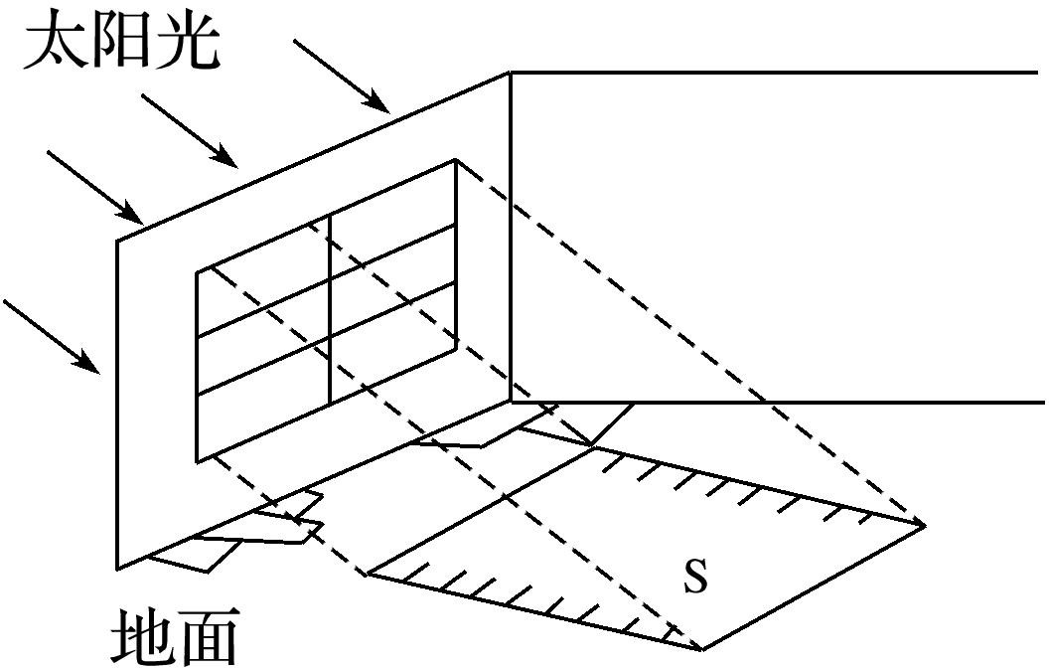
5～6 题。
5．S 达一年中最大值的日期为( )
A．春分日 B．夏至日
C．秋分日 D．冬至日
- 当 S 达一年中最小值时( ) A．地球的公转速度逐渐加快
B．地球在公转轨道上位于远日点附近C．该地傍晚旗杆影子朝向东北
D．北京气温达到一年中最高
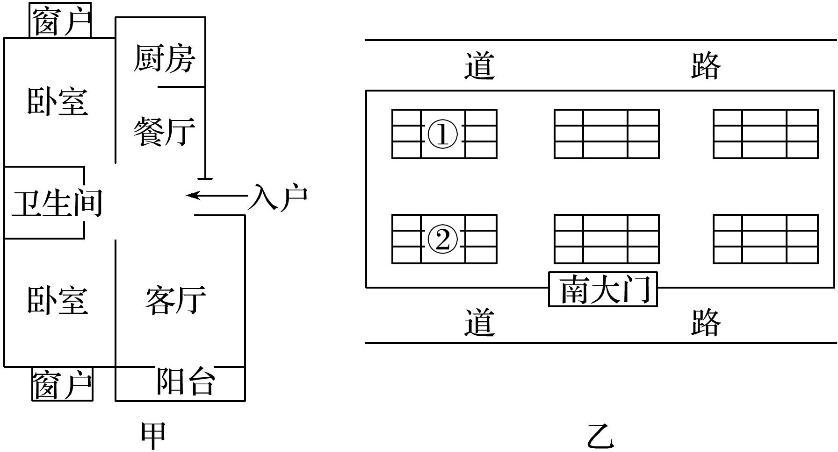
某开发商分别在北京(约 40°N)和福州(约 26°N)开发了两个楼盘。两地各有朝向和楼高相同的户型结构如下图(甲图)所示。读图完成 7～8 题。
- 若福州楼盘每层 2.8 m 共 20 层，南北楼距为 28 m。乙图①栋 10 层住房一年中正午不能直接获得太阳照射的时间最接近( )
A．11 个月 B．9 个月 C．7 个月 D．3 个月
- 在上级部门对两地小区楼盘规划设计图(乙图)审批时，几乎相同的设计在北京却没有通过， 被要求修改。最终修改的方案可能是( )
A．降低南侧楼房的高度 B．缩小南北楼的楼间距C．扩大东西楼的楼间距 D．降低北侧楼房的高度
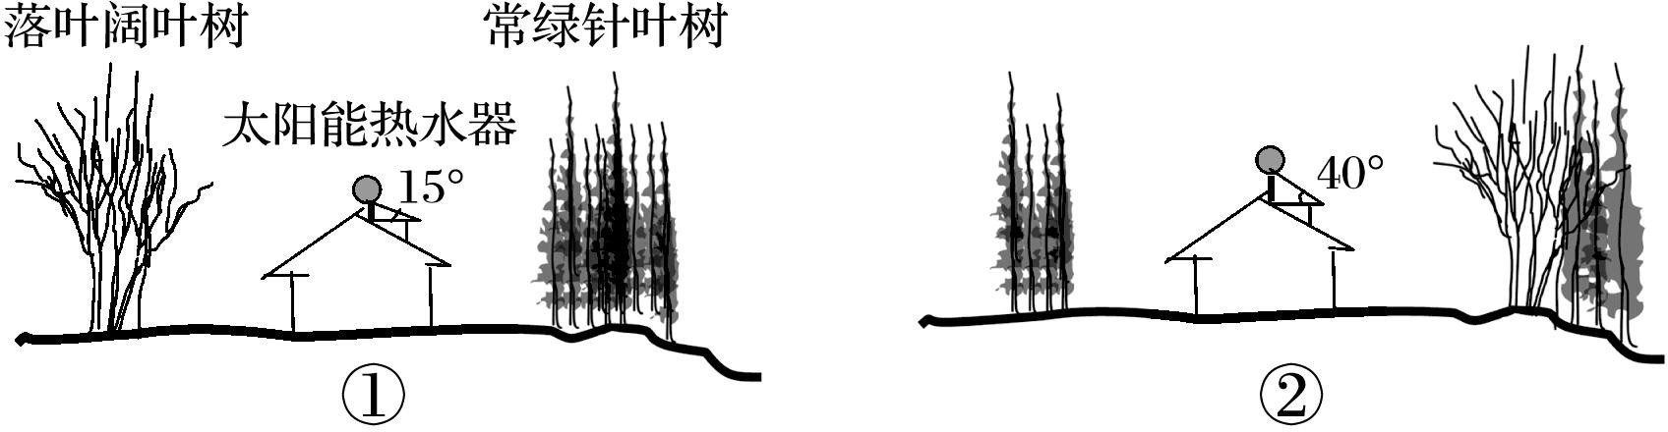
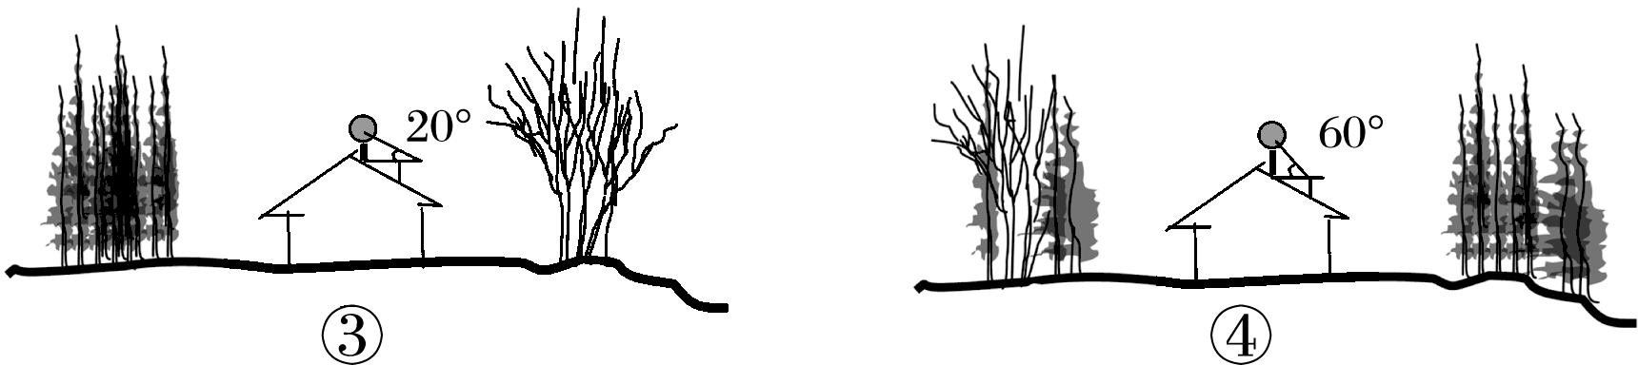
住宅的环境设计特别关注树种的选择与布局，不同树种对光照与风有不同影响。下图为“华 北某低碳社区(40°N)住宅景观设计示意图”。读图回答 9～10 题。
- 仅考虑阳光与风两种因素，树种与房屋组合最好的设计是( ) A．① B．② C．③ D．④
- 为保证冬季太阳能最佳利用效果，图中热水器安装角度合理的是( )
A．① B．② C．③ D．④
下图是一游客在列车上拍摄的西藏太阳能发电的景观图片，图中的箭头表示列车行进方向。读图完成 11～12 题。
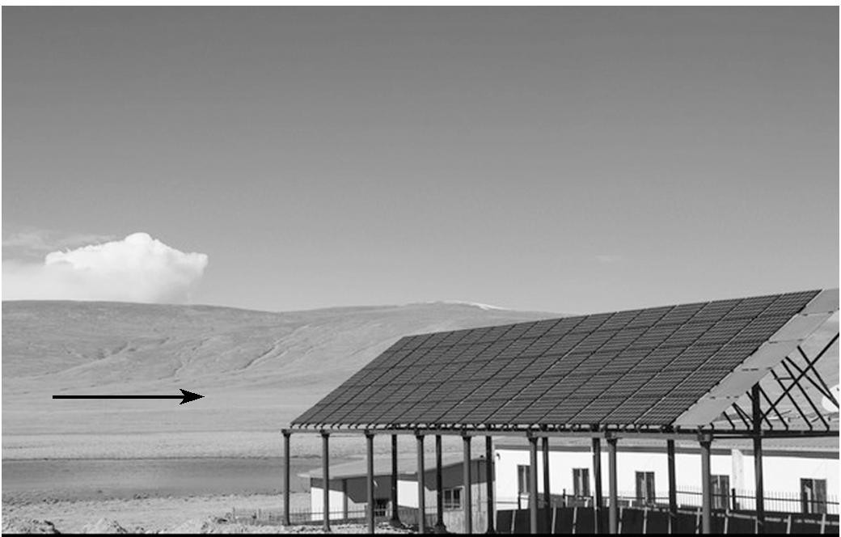
- 该游客在拍摄图片时，火车的行进方向是( ) A．东北 B．东南 C．西北 D．西南
- 以下四个城市设计安装太阳能集热板时，水平倾角最大的应该是( ) A．上海 B．济南 C．北京 D．长沙
13．2017 年中国太阳能电池板装机量达到全球的四分之一，成为太阳能发电量最大的国家。下图示意某太阳能发电场(40°N,95°E)景观及太阳能电池板工作原理，据此完成下列要求。
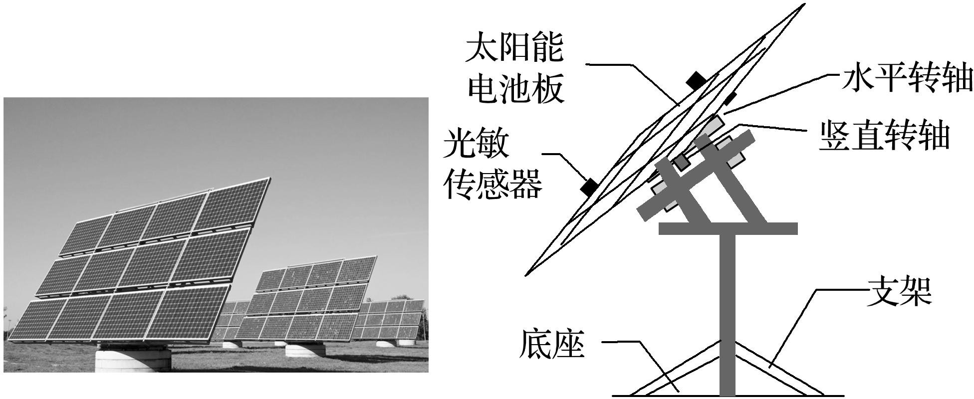
为了获得最大的太阳光照，太阳能电池板设计了水平转轴和竖直转轴，水平转轴是使太阳能电池板一日内始终面向太阳，竖直转轴是使太阳能电池板一年中每天正午时始终垂直于太阳光线。(1)该地一年中，水平转轴转幅最大的一天是 ；一年中太阳能电池板与地面的最大夹角为 。
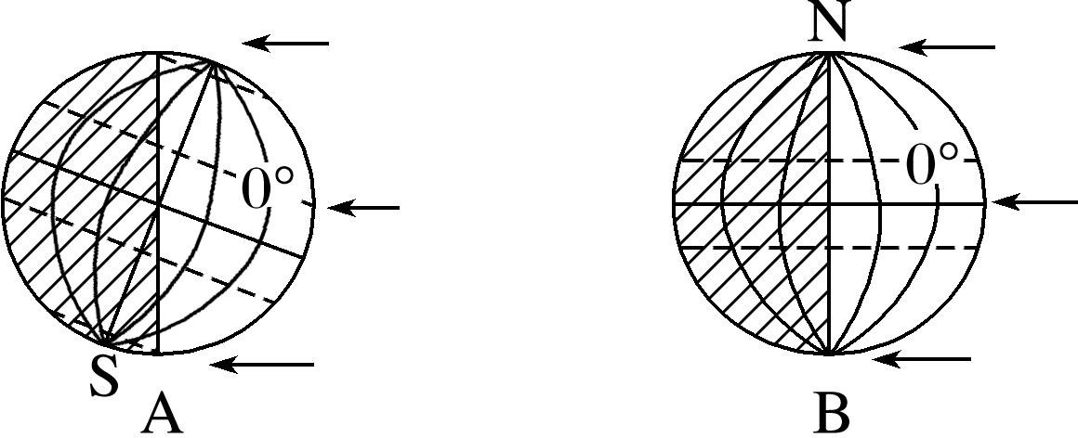
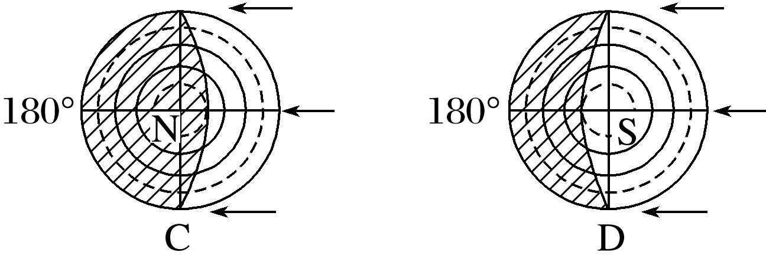
- 当正午太阳能电池板与地面夹角为一年中最小时，对应下列光照图中的 。
- A 图中太阳直射点的地理坐标是 ，C 图中正午太阳高度随纬度的变化规律是 。
- 该地一天中太阳能电池板接受光照最强时，北京时间为 。

